Działalność SK – LOP w roku szkolnym 2011/2012
w Publicznej Szkole Podstawowej w Winnicy
Prezes SK – LOP Amanda Orłowska
Opiekun – Teresa Eksztein
Wykonane zadania:
Przeprowadzono konkursy szkolne:
- Najładniejsza budka lęgowa – dzieci wykonały 7 budek
I miejsce: Klaudia Włodarczyk kl. IV b
II miejsce: Natalia Krawczyk kl. IV a
III miejsce: Kamila Bednarska kl. V a
- Najładniejszy karmnik – dzieci wykonały16 karmników
I miejsce: Weronika Młynkowska kl. V a
II miejsce: Mateusz Kosek kl. IV b
III miejsce:
Daniel Ostaszewski kl. IV a
Kacper Bieliński kl. III a
Damian Smoliński kl. V a

- Zbiórka makulatury- zebrano około 2 ton makulatury
I miejsce Stopka Bartosz kl. VI b (311 kg)
II miejsce: Ciemerych Albert kl. V b (88 kg)
III miejsce: Dobrzyńska Marta kl. IV a (78 kg)
Wyróżnienia:
Mierzejewska Aleksandra kl. V a (45.5 kg)
Mierzejewski Andrzej kl. IV b (41 kg)
- Zbiórka baterii- konkurs jeszcze nie rozstrzygnięty – zebrano około 60 kg baterii
- Zbiórka kasztanów – zebrano 1085kg
I miejsce: Żurawińska Natalia kl. VI b (260 kg)
II miejsce: Majewski Sebastian kl. IV a (106.8 kg)
III miejsce: Włodarczyk Jakub kl. VI b (80 kg)
Wyróżnienia:
Dobrzyńska Marta kl. IV a (60 kg)
Stopka Bartosz kl. VI b (60 kg)
Warakomski Patryk kl. IV a (46 kg)

Przeprowadzono konkursy pozaszkolne
Konkursy zorganizowane przez LOP – Zarząd Główny w Płocku :
- Konkurs pt: „Grzyb jadalny czy trujący” – w szkole wzięło udział 15 uczniów, nagrodę wyróżnienia otrzymała Julia Eljasiak
- Konkurs pt: „Co znaczy chronić las” – jest to XXV Edycja 2011/2012 Ogólnopolskiego konkursu „Mój las”- pracę wykonały uczennice z klasy VI a: Natalia Karpowicz i Sandra Lewandowska pod kierunkiem opiekunki SK – LOP – wynik konkursu w II semestrze
Otrzymano następujące nagrody, certyfikaty i wyróżnienia:
- I miejsce w LOP w Okręgu Płock „Na najlepiej pracujące koło SK – LOP” – nagrodę 1500 zł ufundowaną przez Woj. Fundusz Ochrony Środowiska i Gospodarki Wodnej w Warszawie, za którą zakupiono projektor podwieszany.
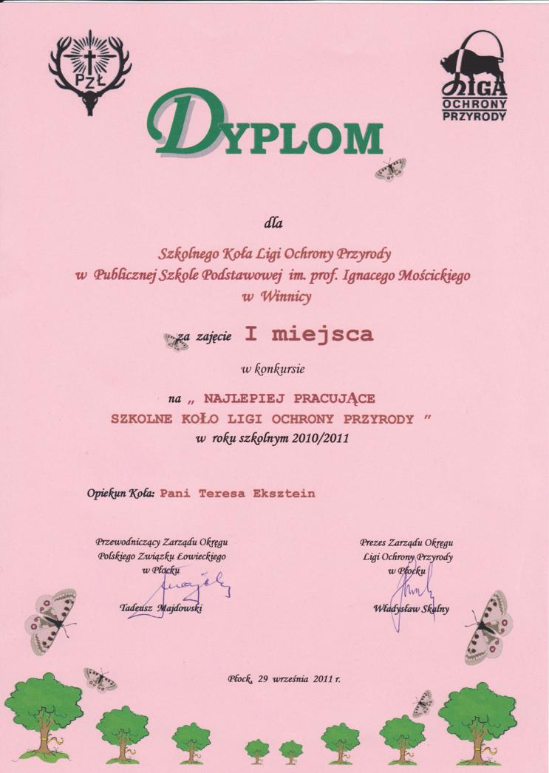
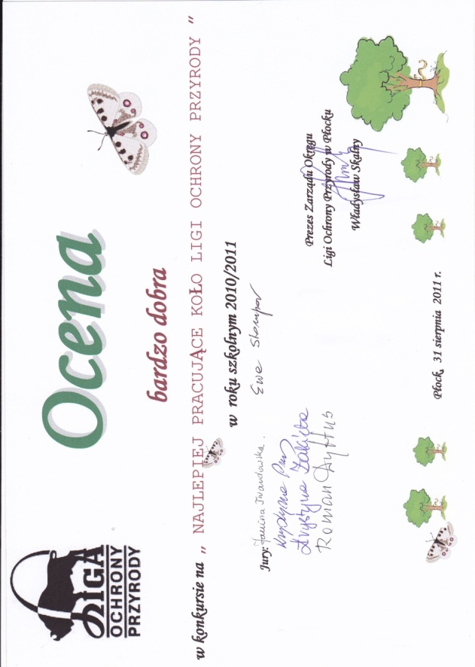
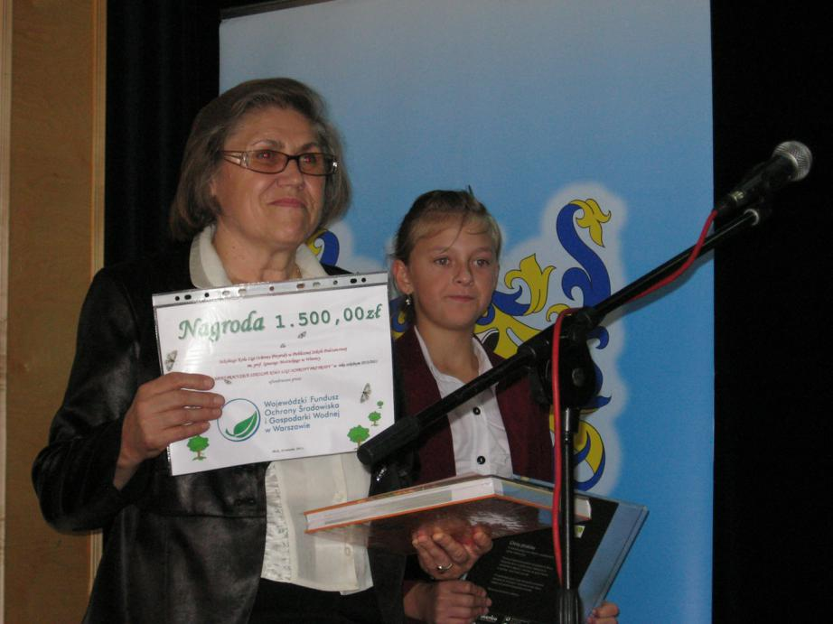
Opiekunka SK – LOP z prezeską Amandą Orłowską z wręczonymi nagrodami
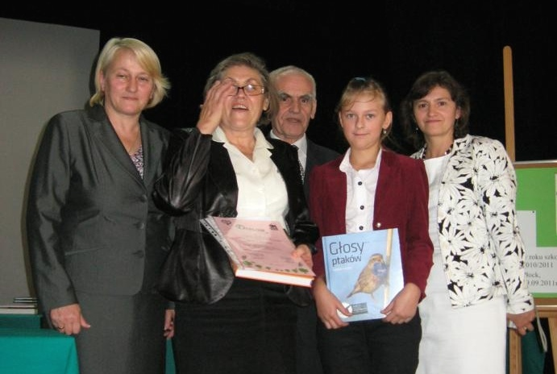
Z władzami Zarządu Okręgu Ligi Ochrony Przyrody Płocku (29 IX 2011r.)

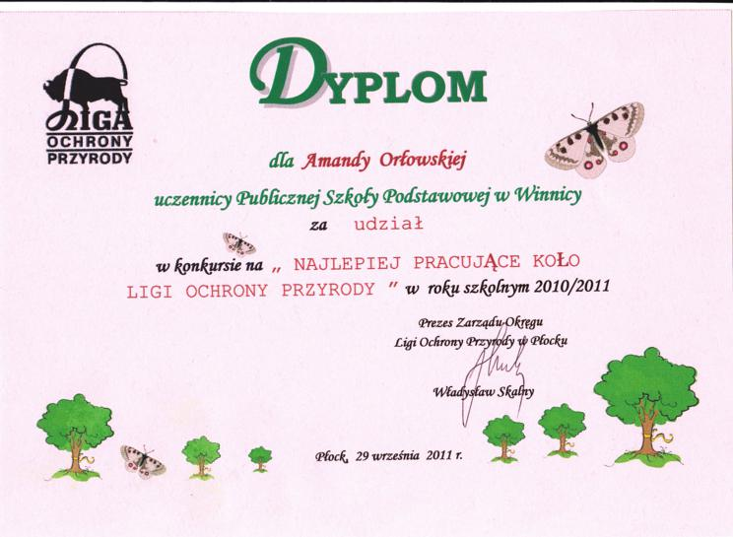

- Otrzymaliśmy Wyróżnienie oraz nagrodę rzeczową 600 zł w konkursie „Porządkujemy i odnawiamy las” zorganizowany przez Wojewódzki Fundusz Ochrony Środowiska i Gospodarki Wodnej oraz „Tygodnik Ciechanowski” (21-X-2011-Ciechanów)
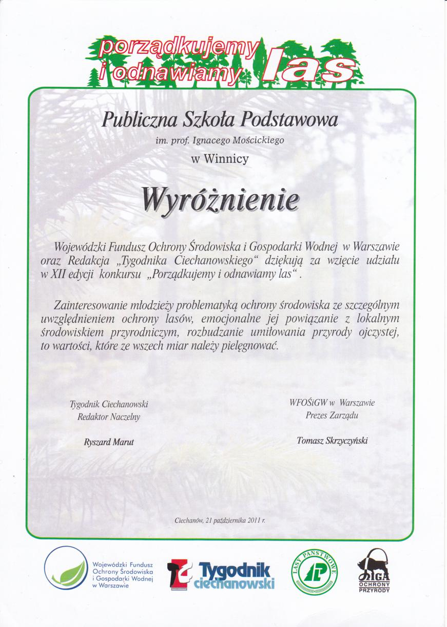

- Otrzymaliśmy tytuł „Mecenas Ekologii” w XIII Edycji Narodowego Konkursu Ekologicznego „Przyjaźni Środowisku” pod Honorowym Patronatem Prezydenta RP Bronisława Komorowskiego. Jest to najwyższe wyróżnienie w tym konkursie.
Wręczenie odznaczeń odbyło się w hotelu Victoria w Warszawie na uroczystej Gali podsumowującej XIII edycję Narodowego Konkursu Ekologicznego „Przyjaźni Środowisku”.
W tym roku laureatem w kategorii „Mecenas Ekologii” została nasza szkoła. Otrzymaliśmy certyfikat, statuetkę oraz nagrodę pieniężną w wysokości 5000zł.
Podstawowym celem Konkursu jest popularyzacja inwestycji i działań na rzecz ochrony środowiska naturalnego. Ponadto Konkurs ma za zadanie wyróżniać podmioty zaangażowane w edukację ekologiczną wśród dzieci i młodzieży, społeczności lokalnych, promować nowatorskie rozwiązania mające istotny wpływ na poprawę stanu środowiska naturalnego.
Cieszymy się, że dostrzeżono nasz wkład pracy, zaangażowanie. Ciesz nas również nagroda pieniężna, za którą kupimy pomoce naukowe do pracowni przyrody.
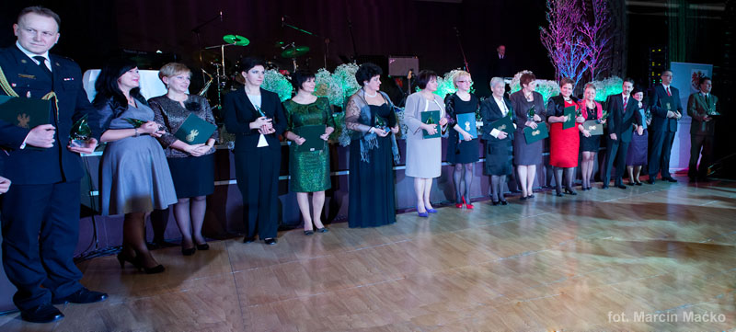
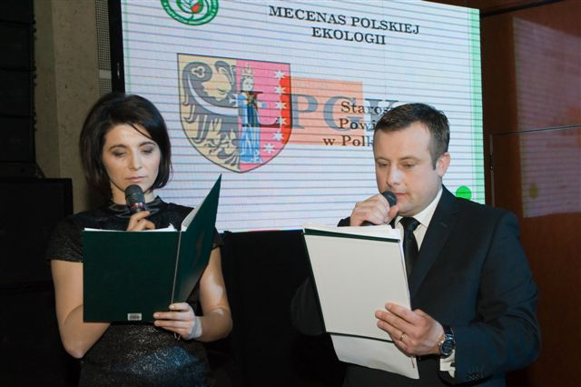
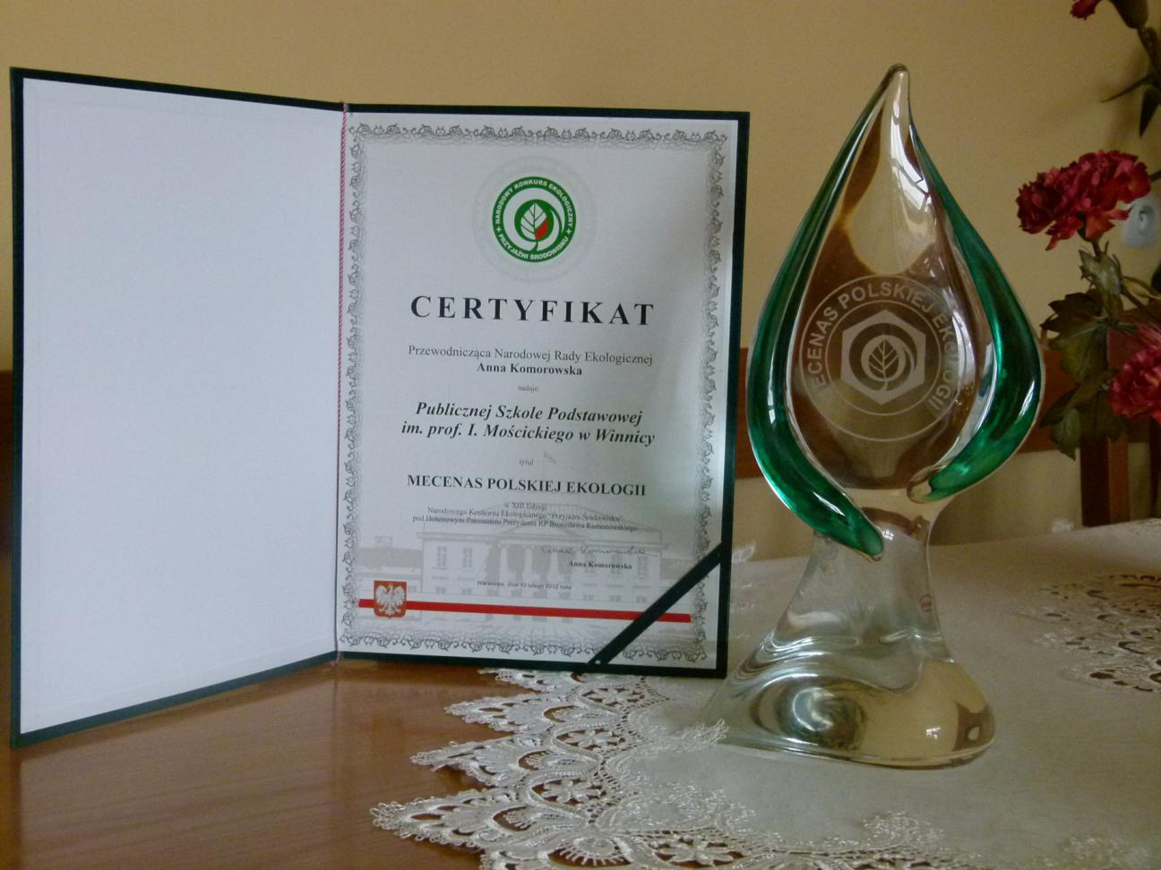
Certyfikat i statuetka „Mecenas Polskiej Ekologii”
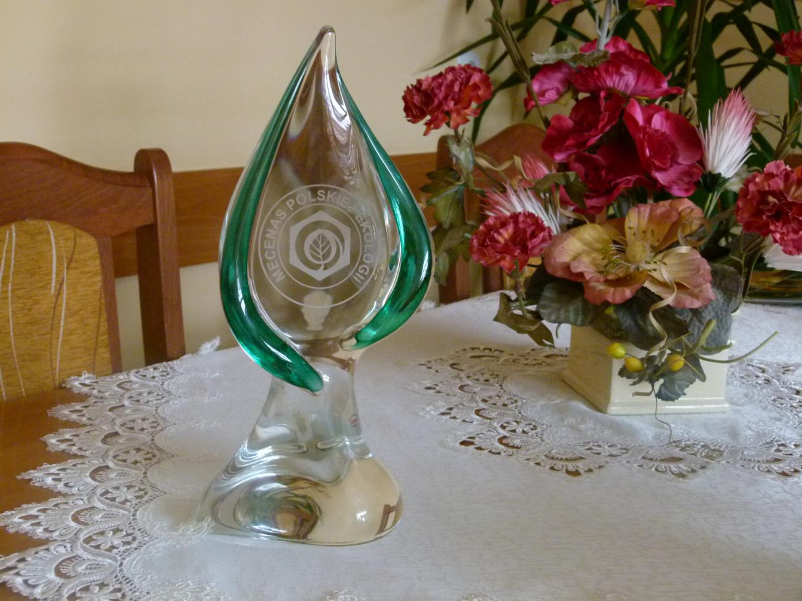

Zorganizowano wycieczkę do Białowieskiego Parku Narodowego
Celem wycieczki było:
- Poznanie Puszczy Białowieskiej i ścieżki edukacyjnej, przyrodniczo – historycznej: ,,Szlak Dębów Królewskich i Wielkich Książąt Litewskich”.
- Zwiedzenie Rezerwatu Zubrów i Rezerwatu Pokazowego Zwierząt.
- Zwiedzenie Muzeum Przyrodniczo – leśnego BPN.
- Zwiedzenie Muzeum Prymasa Tysiąclecia.
- Zwiedzenie miejsca zagłady Polaków w Treblince.
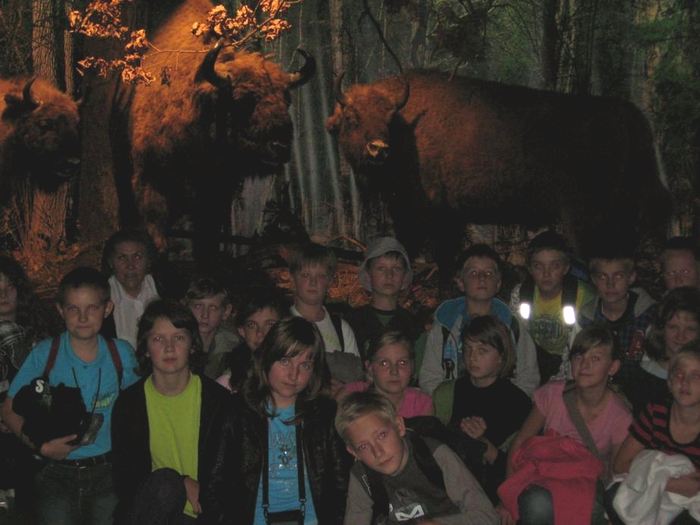
W sali z żubrami w Muzeum Białowieskiego Parku Narodowego
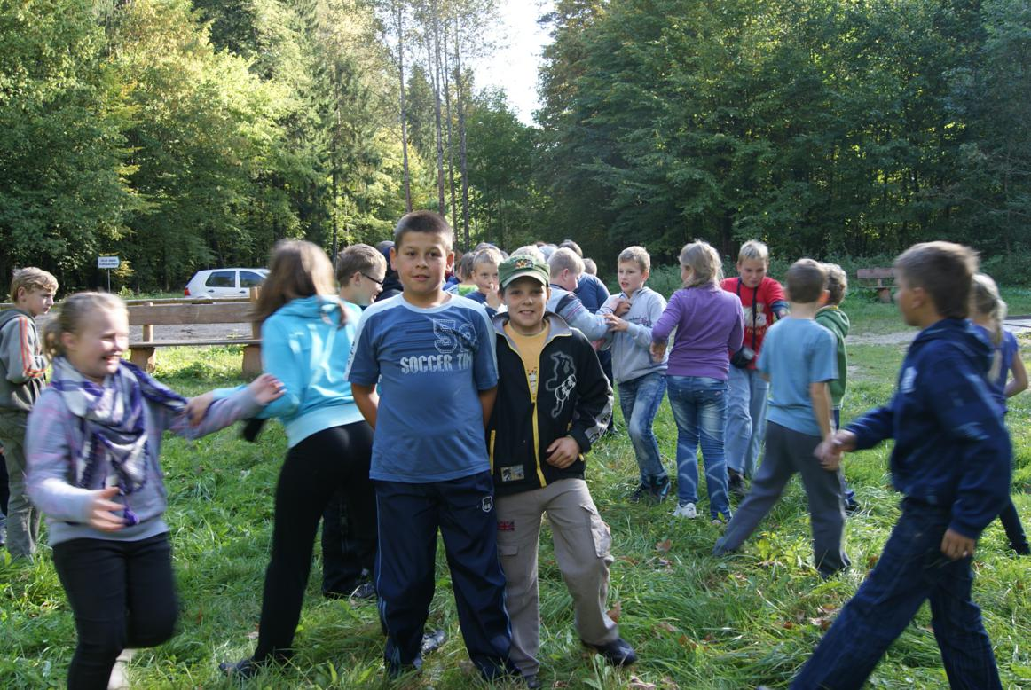
Trochę wolnego czasu wśród sędziwych dębów królewskich
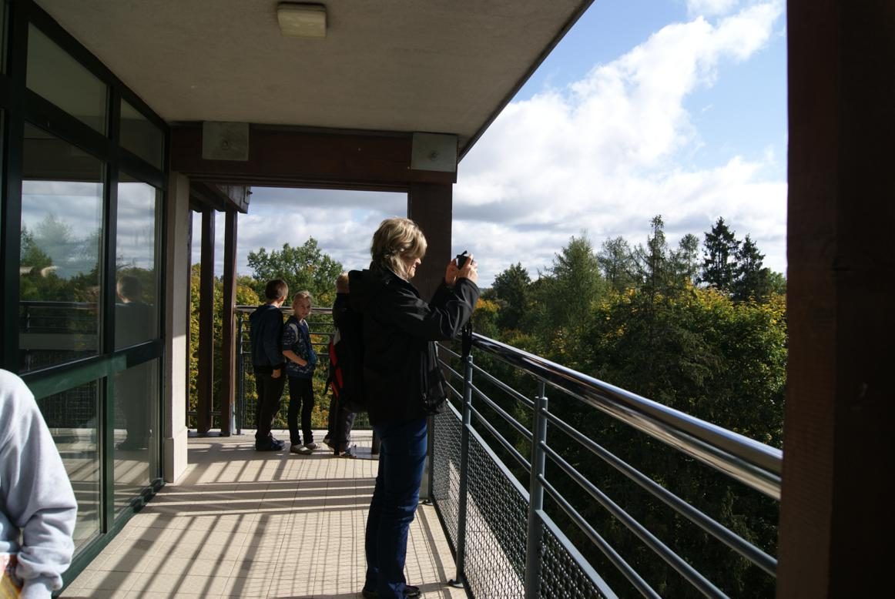
Na wieży w Muzeum Białowieskiego Parku Narodowego
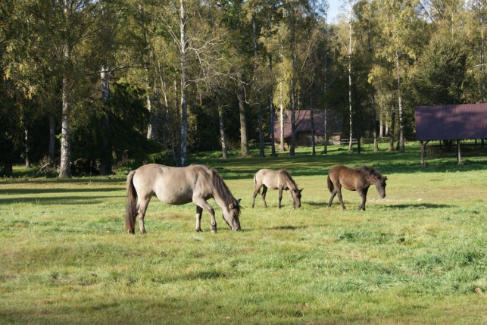
W Rezerwacie Żubrów i Rezerwacie Pokazowym Zwierząt.

Udział w Międzynarodowej akcji „Sprzątamy świat- Polskę 2011r”
W akcji tej bierzemy udział co roku. Sprzątamy las w Rębkowie, Bulkowie lub w Lewiskach. Porządkujemy też ulice Winnicy, przystanek, cmentarz. Prace wykonywaliśmy podczas lekcji karcianych.

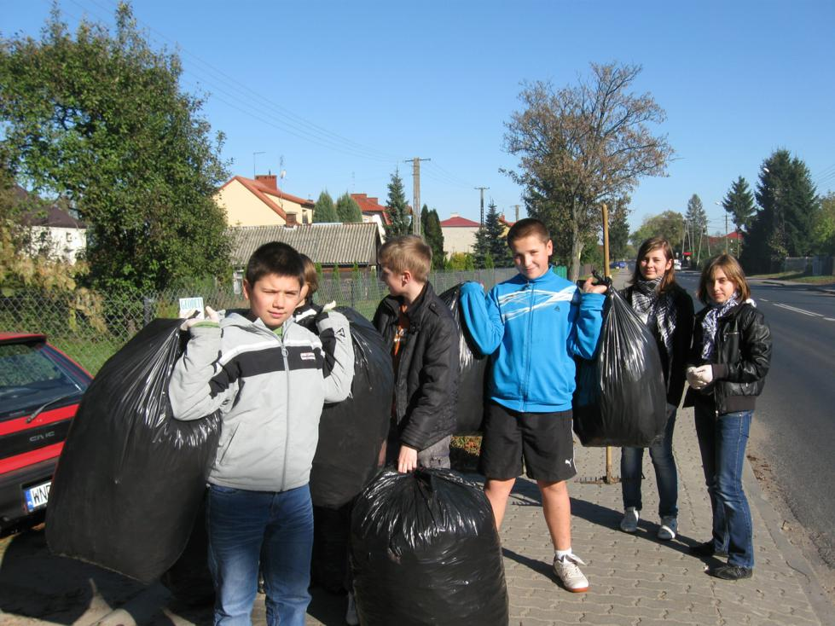

Udział w pracach w ramach akcji „Zaadoptuj kasztanowca”-
Przepracowano 300 roboczogodzin, w ramach godzin karcianych z klasami VI oraz podczas prac indywidualnych dzieci z pomocą ich rodziców.
Do uczniów pracujących indywidualnie na rzecz pomocy kasztanowcom należą: Matusiak Adrian, Tomczyk Weronika, Krawczyk Natalia, Mierzejewski Andrzej, Rutkowski Konrad, Bednarska Kamila, Orłowska Renata, Młynkowska Weronika, Orłowska Amanda, Ciemerych Albert, Bieliński Dominik, Piecychna Marika, Borkowska Ilona, Szypulski Szymon i jego brat Piotr, Powirtowski Wojciech, Orłowska Monika, Czarnecka Aleksandra.
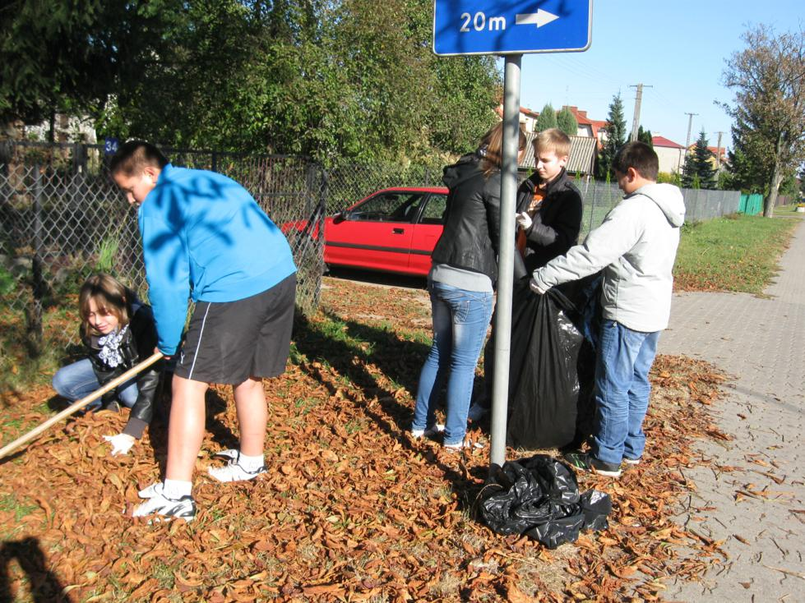
Uczniowie kl. VI b przy grabieniu liści kasztanowca
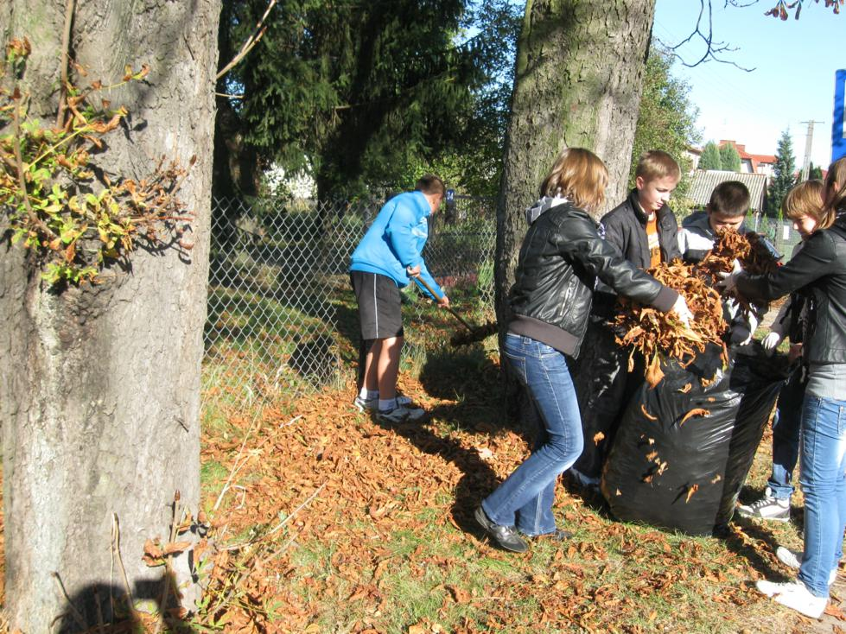

Zestawienie wyników konkursów szkolnych w I Semestrze r. Szk. 2011/2012
1.Najładniejsze budki lęgowe
I miejsce: Klaudia Włodarczyk kl. IV b
II miejsce: Natalia Krawczyk kl. IV a
III miejsce: Kamila Bednarska kl. V a
2. Najładniejsze karmniki
I miejsce: Weronika Młynkowska kl. V a
II miejsce: Mateusz Kosek kl. IV b
III miejsce:
Daniel Ostaszewski kl. IV a
Kacper Bieliński kl. III a
Damian Smoliński kl. V a
3. Zbiórka kasztanów
I miejsce: Żurawińska Natalia kl. VI b ( 260 kg)
II miejsce: Majewski Sebastian kl. IV a (106.8 kg)
III miejsce: Włodarczyk Jakub kl. VI b (80 kg)
Wyróżnienia:
Dobrzyńska Marta kl. IV a (60 kg)
Stopka Bartosz kl. VI b (60 kg)
Warakomski Patryk kl. IV a (46 kg)
4. Zbiórka makulatury
I miejsce Stopka Bartosz kl. VI b (311 kg)
II miejsce: Ciemerych Albert kl. V b (88 kg)
III miejsce: Dobrzyńska Marta kl. IV a (78 kg)
Wyróżnienia:
Mierzejewska Aleksandra kl. V a (45.5 kg)
Mierzejewski Andrzej kl. IV b (41 kg)

